福建省邮电学校2023年学校及专业特色展示材料

项目公开询比价采购公告

我校为扩大宣传需采购一批学校及专业特色展示材料。欢迎具备相关能力的供应商于2023年11月17日9:00—11：00时携带响应文件与样品到福建省邮电学校（福州市仓山区上渡路李厝山60号）教学实训综合楼202室。联系人：陈老师 0591-83597236，现将有关事项公告如下：
一、本项目最高控制价为人民币89850元，每个单项的最高控制价见表1。
二、资质要求（需密封）：
1.在中华人民共和国境内注册且符合政府采购法第二十二条规定的供货商；
2..提供信用中国www.creditchina.gov.cn“未被列入失信被执行人、重大税收违法案件当事人、严重违法失信行为记录等名单、经营异常名录信息”查询报告（需体现具体查询时间）；
注：上述复印文件需注明与原件一致、并加盖公章。
三、响应文件份数及说明
提交响应文件的供应商应将响应文件一份密封套中；在封套口处均应加贴密封条并加盖提交响应文件的供应商公章或法定代表（或授权委托人）签章。外层封套上应写明项目名称、提交响应文件的供应商的名称、地址、联系电话、邮政编码，并注明“评审时间以前不得开封”。
响应文件材料：供应商营业执照及资质复印件、企业法人代表的授权书原件（授权人与被授权人双方都要签字或盖个人私章）、授权代表有效身份证复印件（注明联系电话）、报价表（一次性不可变更）、质保期和售后服务承诺书、无犯罪承诺书（上述文件若为复印文件需注明与原件一致并加盖公章，若为原件则加盖公章）。
四、评审方式、评审方法
本次采购采用公开询比价方式，供应商提供的响应文件应实质性响应询价文件要求，学校采购工作小组根据质量和服务均能满足采购文件实质性响应要求且报价最低的原则确定成交供应商；但最低价不作为成交的保证，采购工作小组也可根据现场投票，按少数服从多数的原则从质量和服务均能满足采购文件实质性响应要求的供应商中选出成交供应商。若至报价截止期，提交响应文件的有效供应商不足三家，本次询比价无效。
五、提交货物规格、数量、质量标准
- 采购货物数量、技术要求一览表（表1）：
样品图 | 项目 | 数量 | 质量及规格要求 | 印刷要求 | 最高控制价（元）
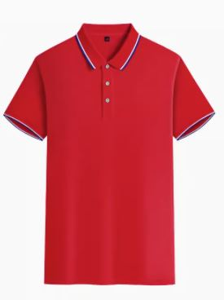 | POLO运动衫 | 300 | - 功能性面料，吸湿排汗；  - 面料：含有锦纶、氨纶  - 印制制定logo | 1、学校LOGO；2、印刷文稿（汉字50个、数字25个） | 10500元  （单价35元）
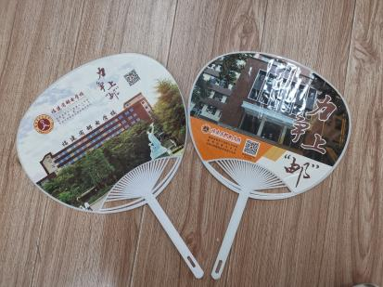 | 广告扇 | 10000把 | 1、扇柄为中长柄含骨架；  2、尺寸：24*33cm；  3、扇面材质：不干胶亮膜；  4、扇柄材质：全新PP塑料；  5、扇面内容定制，双面高清彩印 | 1、学校LOGO；2、印刷文稿（汉字50个、数字25个） | 10000元  （单价1元）
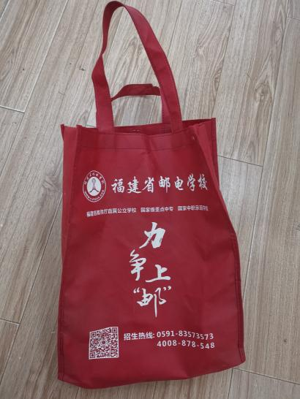 | 无纺布手提袋 | 3500个 | - 规格要求：长39cm×宽30cm×侧12cm；  - 接口处加十字车线  - 3、定制LOGO | 1、学校LOGO；2、印刷文稿（汉字50个、数字25个） | 8750元  （单价2.5元）
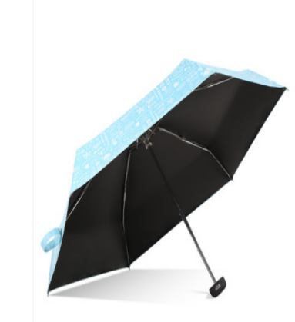 | 太阳伞 | 650把 | 1、伞面涂层、伞布: 黑胶；双层黑胶布料  2、直径: 大于94cm；  3、伞杆材质:不锈钢；  4、伞握把、伞头需电镀；  5、四面印刷，印制指定logo | 1、学校LOGO；2、印刷文稿（汉字50个、数字25个） | 19500元  （单价30元）
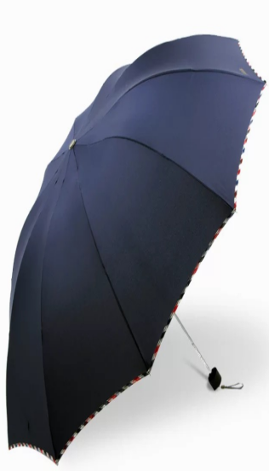 | 雨伞 | 650把 | 1、10K加粗伞骨；  2、不锈钢伞杆长66 cm；  3、银胶伞布；  4、直径大于1.12m；  5、四面印刷；  6、伞握把、伞头需电镀. | 1、学校LOGO；2、印刷文稿（汉字50个、数字25个） | 19500元  （单价30元）
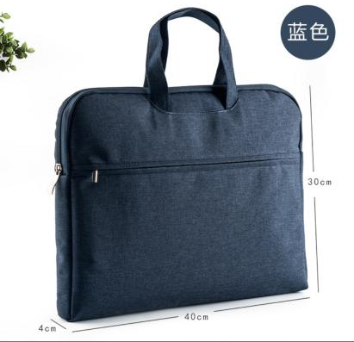 | 公文袋 | 360个 | - 面料：耐磨涤纶帆布；  - 内里：防水防脏涤纶；  - 尺寸：30*40cm；  - 重量：0.2kg；  5、颜色：蓝色  6、定制LOGO | 1、学校LOGO；2、印刷文稿（汉字50个、数字25个） | 9000元  （单价25元）
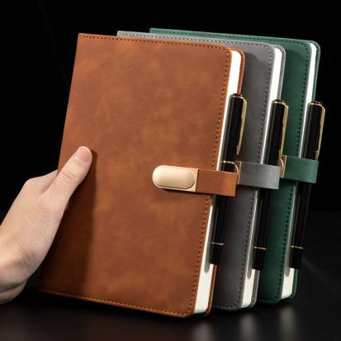 | 笔记本 | 360 | 1、笔记本有金属磁扣；  2、封面：肤感变色PU面料；  3、内页张数：120张/240页；  4、尺寸：A5：210*145mm；  5、纸张材质：80g米黄道林纸；  6、颜色：深蓝；  7、定制LOGO压印； | 1、学校LOGO；2、印刷文稿（汉字50个、数字25个） | 7200元  （单价20元）
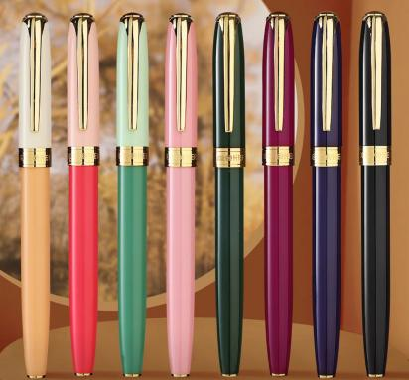 | 中性笔 | 360 | 1、中性签字笔，书写顺滑、笔芯可替换；  2、笔头：0.7mm子弹头；笔身：金属质感；  3、定制LOGO | 1、学校LOGO；2、印刷文稿（汉字50个、数字25个） | 5400元  （单价15元）
合计 |  |  |  |  | 89850元

备注：本项目最高控制总价为人民币89850元，每个单项的最高控制价见表1，不论是项目总价还是单项的报价超过最高控制价的均为无效响应。
1.成交供应商先按学校要求提供印制好的样品，经采购人确认后再制作大批量成品。
2.供应商提交的报价，包含安装、运输、装卸、搬运、整理、卫生、税金等一切费用。
3.供货要求：签订合同第二天算起，在15个日历天到货完毕，交付采购人。
4.配套服务：提供相应维保服务。
5.按上表制作报价文件，需写清单价，单项合计金额、总合计金额。材料及制作工艺如与询价文件不符需在技术规格和商务偏离表注明差异。
6.按采购人提供样品、规格、技术参数、工艺要求供货，若成交供应商所提供实物与样品不符，则采购人可要求退货，并按合同约定进行索赔或将暂时使用成交供应商提供的货物直至成交供应商重新提供与样品相符的货物。
六、结算及付款方式
成交供应商按采购方要求到货后，经检验合格，按成交供应商凭正式发票结算，采购人在一个月内以转账方式一次性支付全部货物款。

七、不正当竞争与纪律监督：
1.严禁响应文件的供应商向参与采购评审工作的有关人员行贿，使其泄露一切与评审工作的有关信息。在评审期间，不得邀请与评审工作的有关人员到响应文件的供应商单位参观考察或出席响应文件的供应商主办或赞助的任何活动。
2.响应文件的供应商在提交报价过程中严禁互相串通、结盟或以其他方式损害本次询价的公正性和竞争性，或以任何手段影响其他报价人参与正当报价。
3.如发现响应文件的供应商有上述不正当竞行为，将取消其报价资格或成交资格。
4、监督电话：0591--83597265（工作时间）

八、评审结果公告
关注福建省邮电学校官网发布的该项目的评审结果公告。

福建省邮电学校
2023年11月7日

